平塚市教育委員会

パートタイム会計年度任用職員採用試験　募集案内

令和７年（２０２５年）１０月

**１　試験区分、職務内容、受験資格及び採用予定人数**

|  |  |  |  |
| --- | --- | --- | --- |
| 試験区分 | 職務内容 | 受験資格 | 採用予定人数 |
| 給食調理員  （時給） | 市立小学校併設の給食調理場（富士見・花水のいずれか）での給食調理（準備・調理・配食・洗浄・後片付け等含む）業務 | 中学校以上を卒業した人 | **若干名** |

**注釈：予告なく募集を終了することがあります。また、採用予定人数は変更することがあります。**

ただし、上記にかかわらず、次のいずれかに該当する人は受験できません。

（１）禁錮以上の刑に処せられ、その執行を終わるまで又はその執行を受けることがなくなるま

での人

（２）平塚市職員として懲戒免職の処分を受け、当該処分の日から２年を経過しない人

（３）人事委員会又は公平委員会の委員の職にあって、地方公務員法第６０条から第６３条までに規定する罪を犯し刑に処せられた人

（４）日本国憲法施行の日以後において、日本国憲法又はその下に成立した政府を暴力で破壊することを主張する政党その他の団体を結成し、又はこれに加入した人

**２　試験日時、会場及び試験内容**

|  |  |  |
| --- | --- | --- |
|  | 試　験 | 合格発表 |
| 日　時 | 申込時に面接を実施します | 面接試験後１０日以内（予定） |
| 会　場 | 平塚市役所７階　学校給食課窓口 |
| 試験内容 | 面接試験、書類選考 |

**３　合格発表**

合否の結果は、全受験者宛てに親展の郵送文書で通知します。電話等による合否の問い合わせには一切お答えできません。

**４　合格から採用まで**

　　合格者は平塚市教育委員会パートタイム会計年度任用職員採用候補者名簿（有効期間：２年）に

　登載され、必要に応じ上位者から採用します。採用は令和７年１０月１日以降の予定です。なお、

　合格発表後に検便を受けていただきます。検便の結果により勤務開始日を決定します。

注釈：合格しても採用されない場合があります。

**５　勤務条件等**（令和７年１０月１日現在）

|  |  |  |
| --- | --- | --- |
| 試験区分 | 勤務日数・時間及び雇用期間 | 報酬時間額 |
| 給食調理員  （時給） | 原則週５日、午前８時３０分から午後３時１５分まで（内、１時間休憩あり）  雇用期間:**令和８年３月１７日（火）まで** | 時給１，２２５円 |

その他

（１）勤務条件等は、平塚市職員に準じて変更になる場合があります。

（２）給与改定等により報酬額が変更になる場合があります。

（３）市の基準により通勤手当を支給します。

（４）職員用の駐車場はありません。車通勤をする場合は、自身で契約してください。

（５）営利企業への従事等の制限はありません。ただし、届け出をしていただきます。

（６）勤務日数等に応じ、健康保険及び雇用保険に加入する場合があります。

**６　申込方法**

事前に電話連絡の上、受験申込書を受験者本人が直接学校給食課（平塚市役所本館７階）まで提出してください。本人確認及び同時面接のため、代理人による提出及び郵送での受付はできません。

**★受験申込書は配布していません。市ウェブサイト「平塚市教育委員会　パートタイム会計年度任用職員等の募集」からダウンロードしてください。受験申込書は両面（Ａ４サイズ）で印刷してください。**

注釈：印刷環境がない方は、学校給食課までお問い合わせください。

**７　申込期間、受付時間、受付場所及び問い合わせ先**

（１）申込期間　随時（ただし、予告なく募集を終了することがあります）

（２）受付時間　土・日曜日、祝日、年末年始を除く午前９時００分から午後５時００分まで

（３）受付場所　平塚市役所本館７階学校給食課

（４）問い合わせ先　学校給食課　電話０４６３-３５-８１１９

（５）その他　**申込及び採用試験での来庁時に平塚市庁舎及び文化ゾーン駐車場を利用した場合、料金の減免はありません。**

**８　注意事項**

（１）応募資格を満たしていない場合又は提出書類に不備がある場合は、受付できません。

（２）受験に際して平塚市教育委員会が収集する個人情報は、採用試験及び採用に関する事務以外の目的では一切使用しません。ただし、採用者の個人情報は、人事情報として使用します。

（３）受験資格がないこと又は申込書の記載事項が正しくないことが明らかになった場合は、合格を取り消すことがあります。

（４）外国籍の人も受験できます。ただし採用予定日において、就労が制限される在留資格の人は採用されません。

（５）この試験に関して提出された書類は、返却しません。

**受験申込書の記入上の注意**

|  |
| --- |
| １　黒インクのペン又はボールペンで記入してください。（消せるインクのペンは不可）  ２　文字は「楷書」、数字は「算用数字」で記入してください。  ３申込月**１日**現在の内容を記入してください。  ４　年月日等は**和暦**（令和〇年〇月）で記入してください。  ５　住所欄について  （１）住所は、現在居住している場所を記入してください。試験に関する連絡は  原則としてこの住所宛てに行います。  （２）送付先は、試験結果等の送付先として住所以外を特に希望する場合のみ記入してください。  ６　学歴欄について  （１）中学校以降の学歴を古い順からすべて記入してください。中学校の在学中に転校した場合は、卒業時の学校を記入してください。この場合、期間の欄は卒業年月のみを記入してください。  （２）学校名、学部・学科名は、正確に記入してください。  （３）所在地は、市町村名を記入してください。  ７　職歴欄は、古い職から順に正確に記入してください。また、アルバイトについても記入してください。欄が足りない場合はコピーして記載し、提出してください。  ８　資格・免許（普通自動車運転免許を含む）の欄は、取得見込みのものも含めて記入してください。  ９　署名欄は必ず記入し、日付は申込書の提出日としてください。 |

**会場案内図**

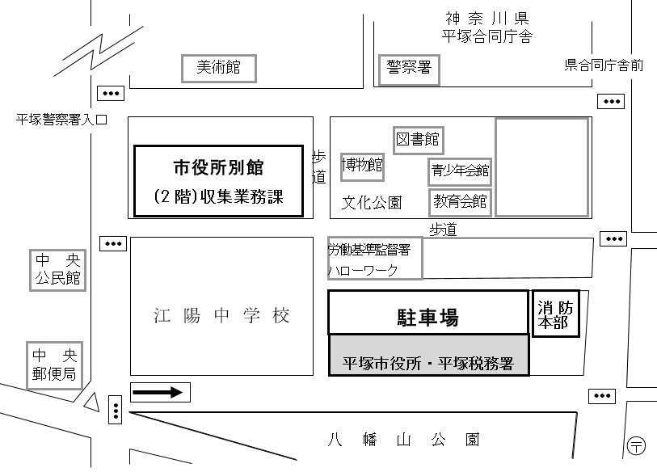

**７階　学校給食課**